2024年
Vol.84
医療法人博優会庄野真由美レディースクリニック
✿栄養課だより✿

令和5年7月 発行
今月のテーマは
水分補給
についてです。

妊娠中、水分不足に陥ってしまうと赤ちゃんに悪影響を及ぼす可能性があります。そのため、妊婦さんは特に水分補給が必要となります。とはいえ、飲み物には配慮が必要となります。そこで今回は妊婦さんにおける①水分補給の重要性と ②避けたほうが良い飲み物についてご紹介しますのでぜひご覧ください。
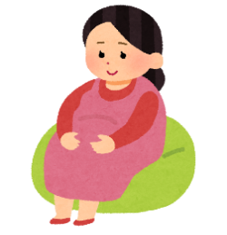
✅⓵まずは妊婦さんにおける水分補給の重要性について
❁赤ちゃんに栄養を届けるため❁
妊娠すると血液量が1.5倍に増えます。これは赤ちゃんに
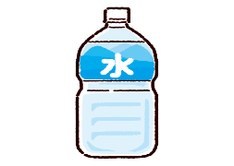
栄養と酸素をしっかり届けるためです。
しかし血液量が増えても血流が悪いと、栄養と酸素が
赤ちゃんにまで届かなくなってしまいます。
こまめに水分を摂り、トイレに行く回数が増え老廃物を排出でき
結果として血液がサラサラになります。
これにより、赤ちゃんに十分な栄養と酸素を届けられるようになるのです。
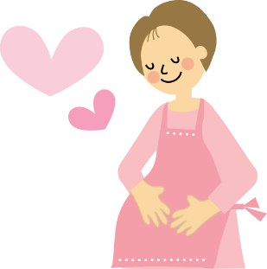
❁身体の水分不足を予防するため❁
妊娠すると、羊水量の増加や脂肪の蓄積などにより
基礎代謝量が増えます。また、体重増加によって
安静時代謝量も多くなるといわれています。
そのため、妊娠前に比べると代謝量が増え、
汗をかきやすくなります。
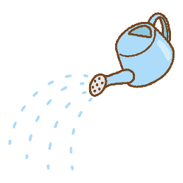
汗をかくことで体内の水分が失われるため
その分を水分補給で補うことが大切です。
❁新陳代謝が活発になるため❁
妊娠すると、代謝がよくなり汗をかきやすくなるので喉も渇きます。
暑い時期に悪阻（つわり）が重なれば、吐き気や嘔吐でさらに水分量が
不足するので、こまめな水分補給が必要となります。
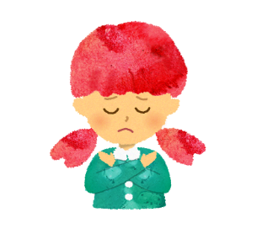
✅②避けたほうが良い飲み物について・・・
Q．水分補給が大切なのはわかったけど飲み物はなんでも良いの？
A． 何でも良いわけではありません
→避けたいものとしては
カフェインを含む飲料（コーヒー・紅茶）・アルコール飲料
コーヒーや紅茶などのカフェインを含む飲料は鉄分の吸収を妨げる可能性が
あるため妊婦さんが飲むのは望ましくありません。
また、アルコール飲料は赤ちゃんの身体や脳に影響を及ぼす
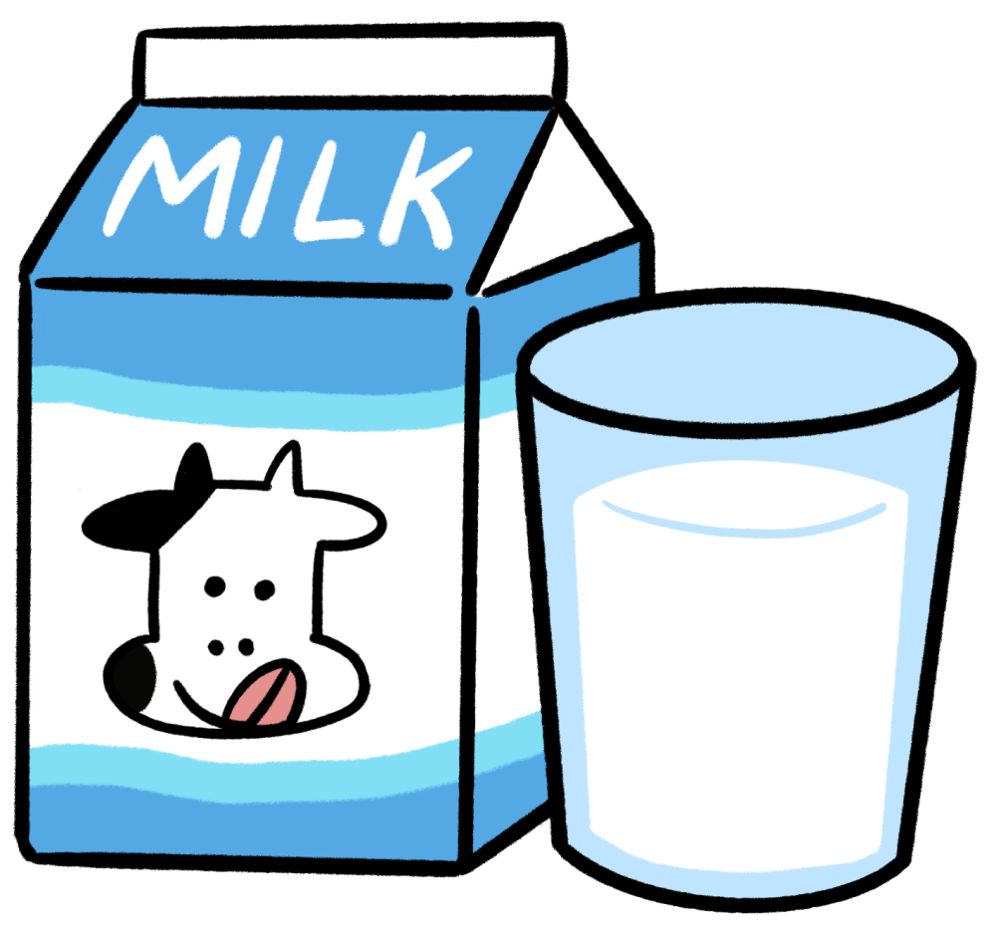
可能性があるので、妊婦さんは飲まないよう注意する必要があります。
Q．反対におすすめの飲み物は？
A．牛乳(赤ちゃんの骨や歯を形成するカルシウムが多く
含まれているため)、水（常温がおすすめ）などです。
水分補給のポイント
こまめに ・意識的に ・運動した後も これらのポイントに注意して水分補給を行っていきましょう！
今月のおすすめレシピ 夏バテ対策に役立つ「梅」を使った唐揚げ
（材料：１人分）エネルギー: 26７kcal 塩分：1.1ｇ ↓作り方↓
・鶏もも肉 100ｇ ①鶏モモ肉は、一口大に切り
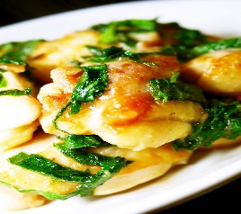
・醤油、おろし生姜 小さじ１ Aの調味料に漬け込む。
・梅干し （刻む） １個 ②片栗粉をまぶして
・大葉、海苔 （みじん切り） 1枚 １７０℃の油で揚げる。
・片栗粉・サラダ油 適量

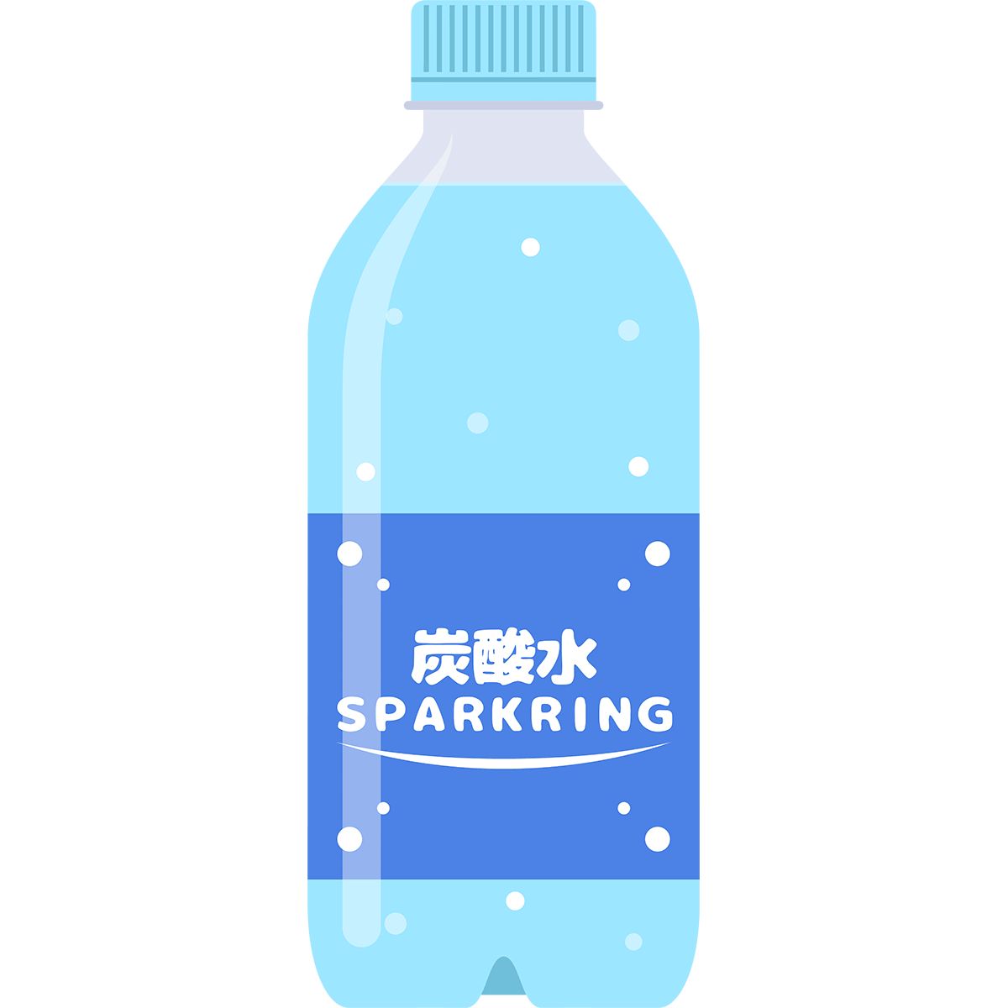
因みに・・・「つわり」がひどい方には炭酸水がおすすめ！
！
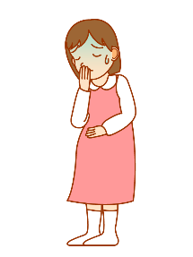
悪阻がひどい方には、炭酸水がオススメです。
炭酸水は口の中をスッキリとさせてくれるため、悪阻の症状緩和に
つながることがあります。悪阻がひどいと水分補給が難しくなりますが、
「炭酸水なら飲める」という方には炭酸水での水分補給を
オススメします。

